CONSDUCTO ENGENHARIALTDA CNPJ 08.728.600/0001-82
RUA CALIXTO MACHADO, Nº 21 – SALA N, PIRES FAÇANHA, EUSÉBIO - CE

RELATÓ' RIÓ FÓTÓGRA' FICÓ 4° MEDIÇA˜ Ó

RETROFIT DAS FACHADAS, RECUPERAÇÃO ESTRUTURAL, IMPERMEABILIZAÇÃO E OUTROS SERVIÇOS GERAIS NO PRÉDIO DOM HELDER CÂMARA
CONTRATO Nº 12/2023

FORTALEZA/CE

RELATÓRIO FOTOGRÁFICO
PRODUÇÃO DE ESTRUTURA PARA RECEBIMENTO DO ACM  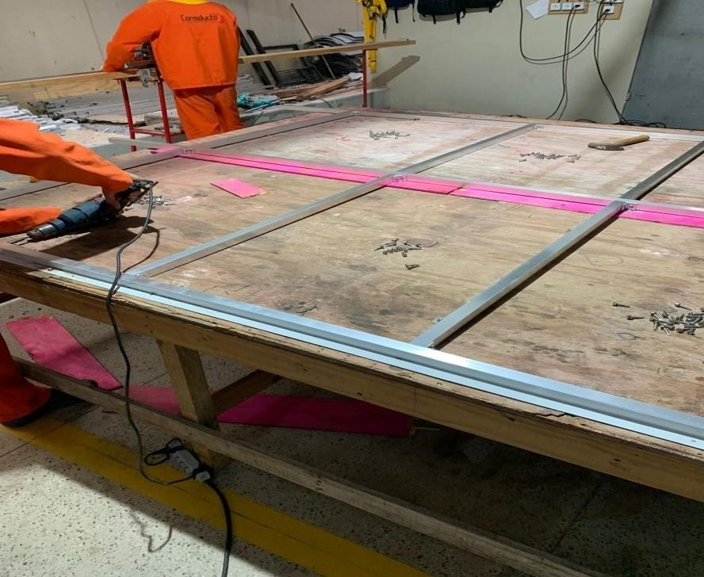 | REGULARIZAÇÃO E IMPERMEABILIZAÇÃO DA FACHADA SUL  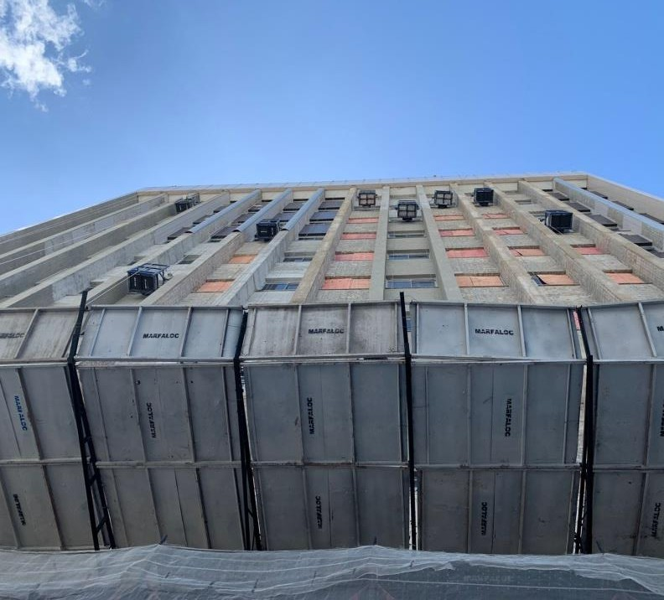
MONTAGEM DA ESTRUTURA PARA RECEBIMENTO DO ACM NA FACHADA SUL  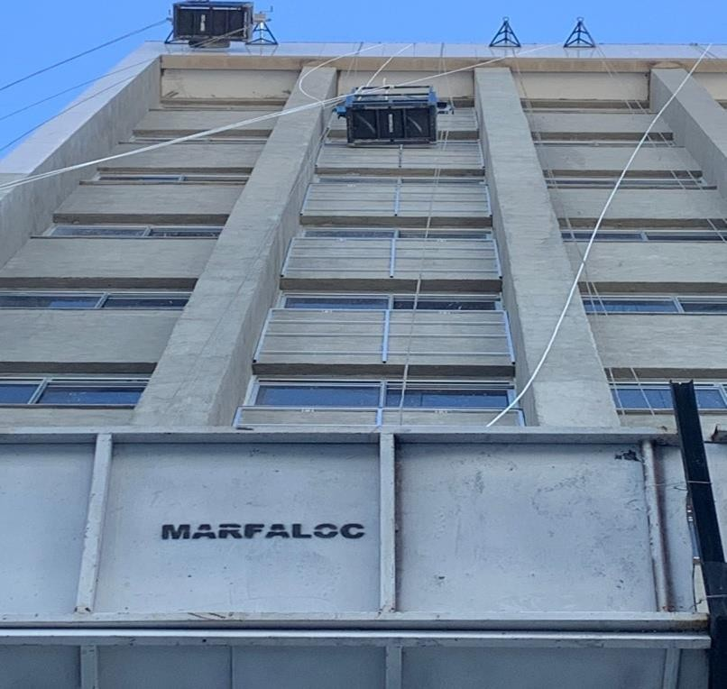 | REGULARIZAÇÃO E IMPERMEABILIZAÇÃO DA FACHADA SUL  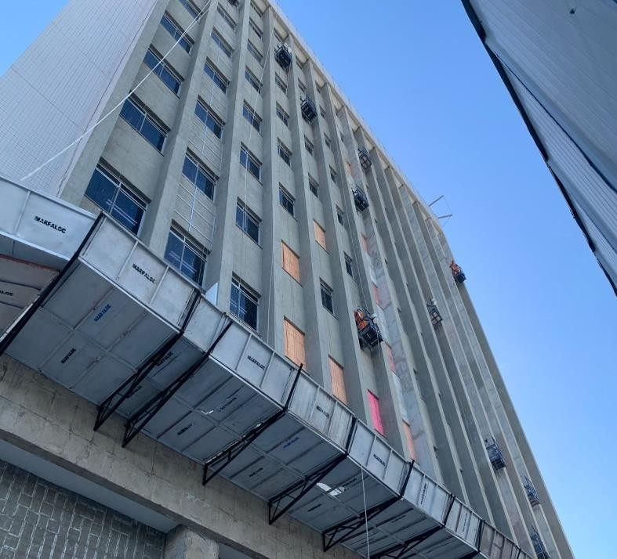

RELATÓRIO FOTOGRÁFICO
CORTE E FRESA DO ACM  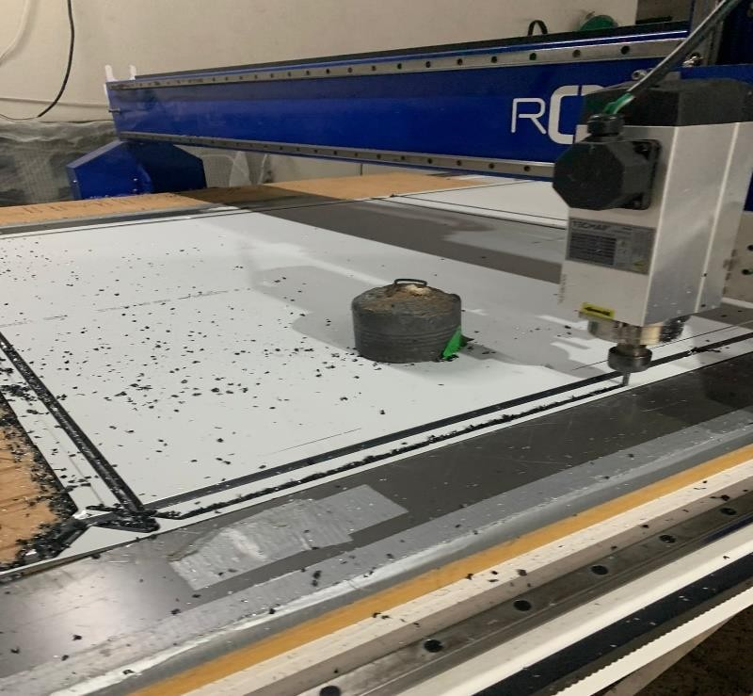 | CORTE E FRESA DO ACM  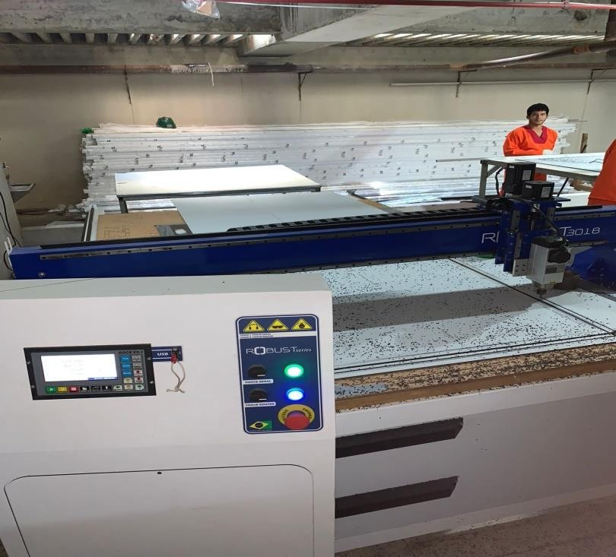
ACM INSTALADO  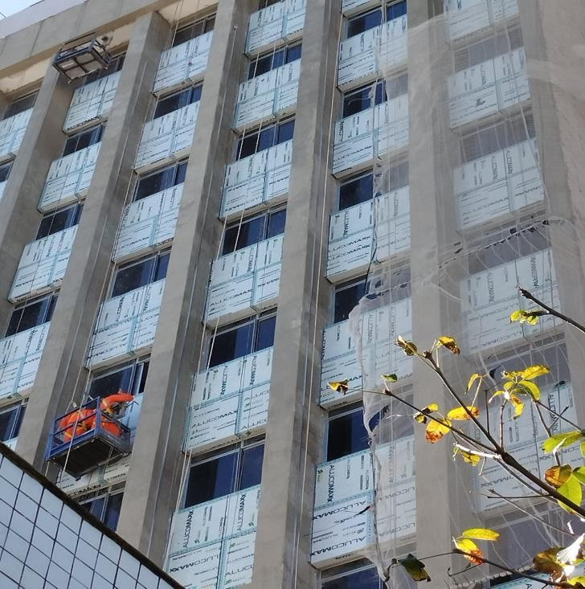 | ACM INSTALADO  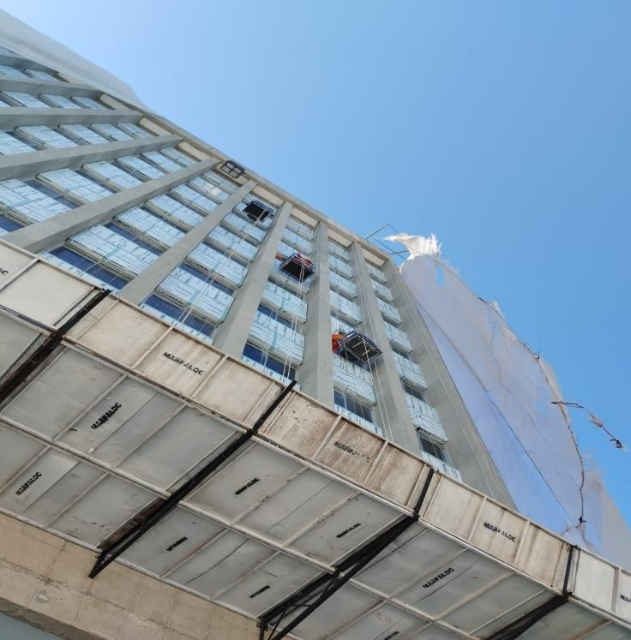

REFORÇO DE REBOCO DA FACHADA SUL  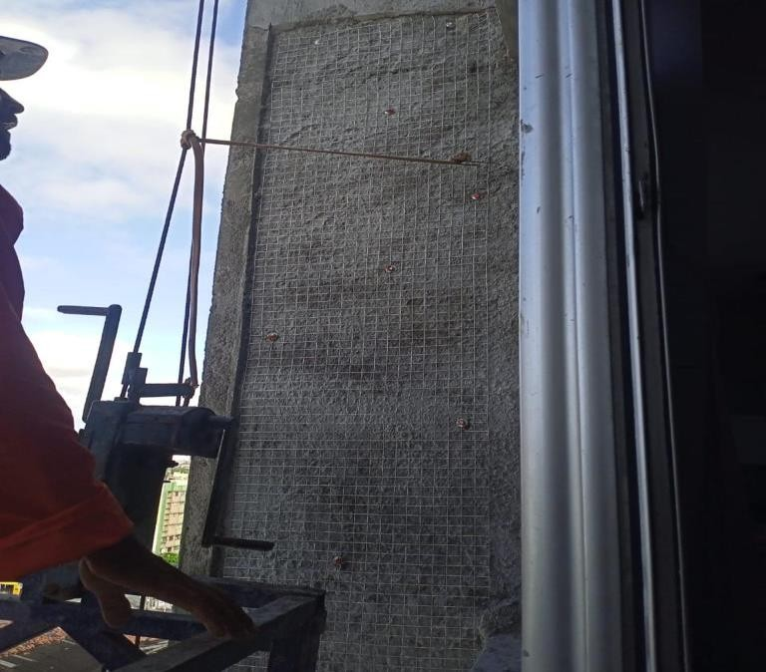 | ESPECIFICAÇÕES DE UMA AMOSTRA DO ACM A SER UTILIZADO NA FACHADA  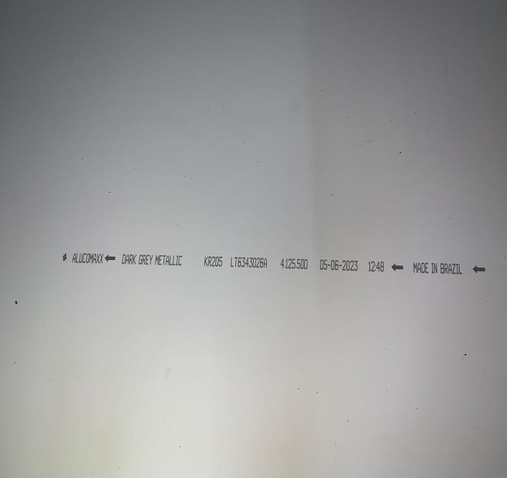
RELATÓRIO FOTOGRÁFICO
DEMOLIÇÃO DA FACHADA LESTE  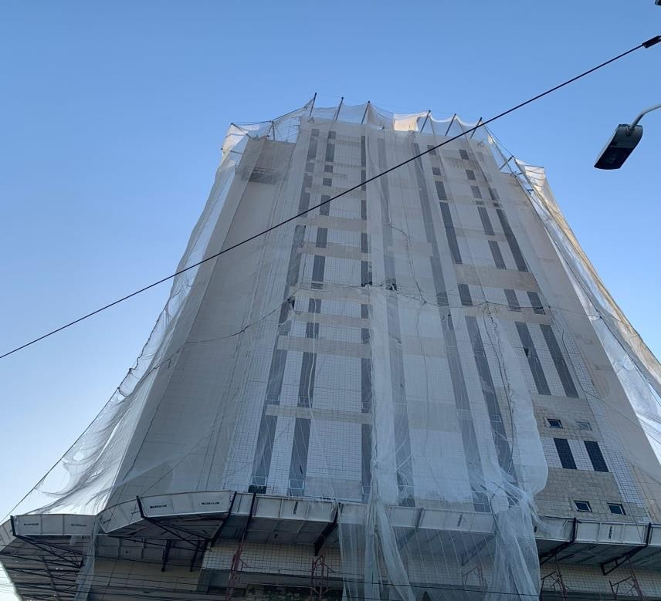 | DEMOLIÇÃO E REGULARIZAÇÃO DA FACHADA NORTE  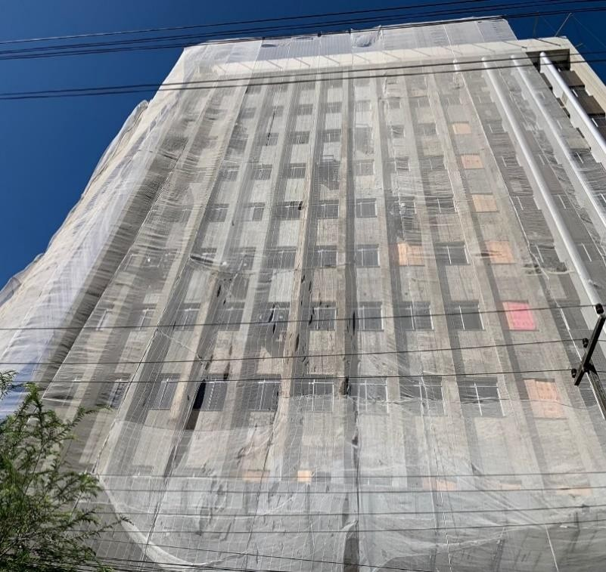

MINI GRUA ELETRICA  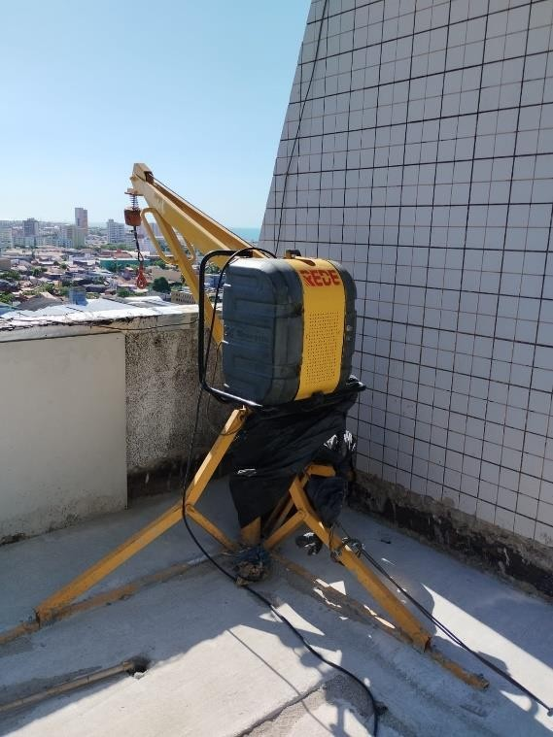 | PERFIS PARA SUPORTE DA TELA FACHADEIRA  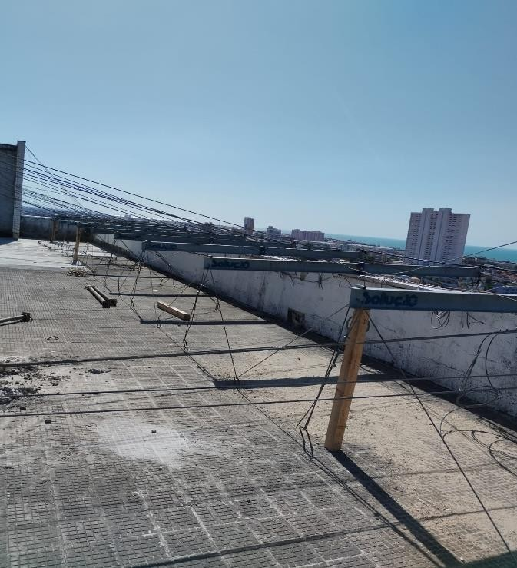
INSTALAÇÃO DA ESTRUTURA EM ACM NA FACHADA SUL  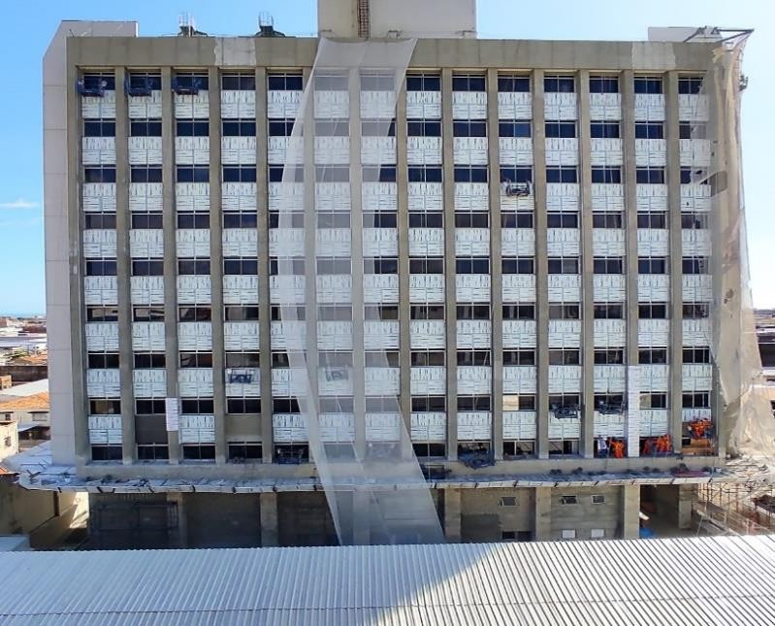 | DEMOLIÇÃO DA FACHADA LESTE  